**Диаграмма прецедентов**

Игра «Запомни предметы»

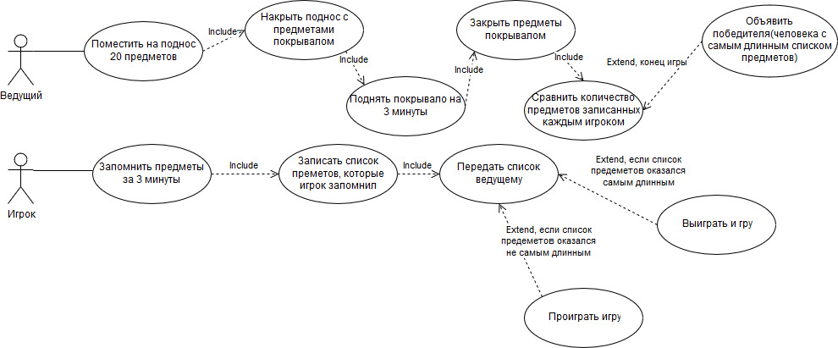

**Спецификация прецедентов**

1)

Прецедент: Поместить на поднос 20 предметов

Описание: Ведущий помещает на поднос 20 предметов

Главные актёры: Ведущий

Второстепенные актёры: Нет

Предусловия: Начало игры

Постусловия: Конец игры

Основной поток: include Накрыть поднос с предметами покрывалом

Альтернативный поток: Нет

2)

Прецедент: Накрыть поднос с предметами покрывалом

Описание: Ведущий накрывает поднос с предметами покрывалом

Главные актёры: Ведущий

Второстепенные актёры: Нет

Предусловия: Помещение предметов на поднос

Постусловия: Конец игры

Основной поток: include Поднять покрывало на 3 минуты

Альтернативный поток:

Нет

3)

Прецедент: Поднять покрывало на 3 минуты

Описание: Ведущий поднимает покрывало

Главные актёры: Ведущий

Второстепенные актёры: Нет

Предусловия: Накрыть поднос с предметами покрывалом

Постусловия: Конец игры

Основной поток: include Закрыть предметы покрывалом

Альтернативный поток: Нет

4)

Прецедент: Закрыть предметы покрывалом

Описание: Ведущий опускает покрывало

Главные актёры: Ведущий

Второстепенные актёры: Нет

Предусловия: Поднять покрывало на 3 минуты

Постусловия: Конец игры

Основной поток: include Сравнить количество предметов записанных каждым игроком

Альтернативный поток: Нет

5)

Прецедент: Сравнить количество предметов записанных каждым игроком

Описание: Ведущий собирает списки у игроков и сравнивает количество предметов в списках.

Главные актёры: Ведущий

Второстепенные актёры: Игрок

Предусловия: Закрыть предметы покрывалом

Постусловия: Конец игры

Основной поток: include Объявить победителя(человека с самым длинным списком предметов)

Альтернативный поток: Нет

6)

Прецедент: Запомнить предметы за 3 минуты

Описание: После того, как ведущий поднимет покрывало, игрок запоминает как можно больше предметов

Главные актёры: Игрок

Второстепенные актёры: Ведущий

Предусловия: Поднять покрывало на 3 минуты

Постусловия: Конец игры

Основной поток: include Записать список предметов, которые игрок запомнил

Альтернативный поток: Нет

7)

Прецедент: Записать список предметов, которые игрок запомнил

Описание: После того, как ведущий опустит покрывало, игрок записывает все предметы которые он запомнил в виде списка

Главные актёры: Игрок

Второстепенные актёры: Нет

Предусловия: Запомнить предметы за 3 минуты

Постусловия: Конец игры

Основной поток: include Передать список ведущему Альтернативный поток: Нет

8)

Прецедент: Передать список ведущему

Описание: После того, как игрок записал все предметы которые он запомнил в виде списка, игрок передает список ведущему

Главные актёры: Игрок

Второстепенные актёры: Ведущий

Предусловия: Записать список предметов, которые игрок запомнил

Постусловия: Конец игры

Основной поток: include Выиграть игру

include Проиграть игру

Альтернативный поток: Нет

9)

Прецедент: Выиграть игру

Описание: Ведущий объявляет игрока победителем

Главные актёры: Игрок

Второстепенные актёры: Ведущий

Предусловия: Передать список ведущему

Постусловия: Конец игры

Основной поток: Нет

Альтернативный поток: Нет

10)

Прецедент: Проиграть игру

Описание: Ведущий объявляет игрока проигравшим

Главные актёры: Игрок

Второстепенные актёры: Ведущий

Предусловия: Передать список ведущему

Постусловия: Конец игры

Основной поток: Нет

Альтернативный поток: Нет